**Новый налог с 2025 года — туристический**

С 2025 года в НК РФ появится новая глава 33.1 «Туристический налог» (закон [от 12.07.2024 № 176-ФЗ](https://nalog-nalog.ru/away/?req=doc&base=LAW&n=480697&dst=100922&date=15.07.2024&demo=1&utm_source=nalog-nalog&utm_medium=site&utm_content=registration&utm_term=news_universal__a00721627b47bac489681a8564b1da2ac514464d&link_text=%D0%BE%D1%82+12.07.2024+%E2%84%96+176-%D0%A4%D0%97)).

Регионы смогут сами решать, вводить или нет туристический налог на своей территории. Зачисляться он будет в бюджет муниципалитета, а расходоваться исключительно целевым способом — на развитие туристической инфраструктуры: создание парковых зон, реконструкцию терренкуров, выделение пешеходных и велосипедных дорожек, строительство фонтанов.

**Туристический налог: пояснения к расчету от чиновников**

Объектом налогообложения станет оказание услуг по предоставлению мест для временного проживания физлиц (есть льготники), налоговой базой — стоимость оказываемой услуги без НДС. Ставки будут устанавливаться местными НПА в размерах не выше:

* 1% налоговой базы в 2025 году;
* 2% — в 2026 году;
* 3% — в 2027 году;
* 4% — в 2028 году;
* 5% — начиная с 2029 года.

Будет и минимальный налог — 100 рублей умножить на количество суток проживания.

Начисляться налог будет в периоде, когда с проживающим осуществлен полный расчет, — исходя из ставки, действующей в этом налоговом периоде. От даты фактического получения услуги в средстве размещения или даты частичной оплаты такой услуги начисление налога не зависит. На это указывают чиновники (письмо ФНС от 12.11.2024 № СД-4-3/12869@ с письмом Минфина от 05.11.2024 № 03-05-08/108773, информация ФНС [от 13.11.2024](https://www.nalog.gov.ru/rn77/news/activities_fts/15398197/)).

Например, в марте 2025 года гражданин оплатил 50% услуги по временному проживанию в гостинице в июле 2025 года. В июне он произвел полный расчет за услуги по временному проживанию — внес оставшиеся 50%. Ставка туристического налога во II квартале 2025 года равна 1%. Туристический налог в этом случае необходимо исчислить во II квартале 2025 года по ставке 1%.

**Уплата туристического налога и отчетность**

Налоговый период — квартал. По окончании квартала до 25 числа нужно сдать декларацию, до 28 числа перечислить налог в бюджет.

Будет ли туристический налог входить в ЕНП? Сначала планировалось, что перечисляться он будет на отдельный КБК. Но затем приняли поправки о том, чтобы всё-таки платить турналог единым платежом (закон от 29.10.2024 № 362-ФЗ). КБК для декларации — 182 1 03 03000 01 0000 110 (приказ Минфина России от 13.11.2024 № 165н).

Декларация утверждена приказом ФНС [от 05.11.2024 № ЕД-7-3/992@](https://nalog-nalog.ru/away/?req=doc&base=LAW&n=494119&dst=100014&date=28.12.2024&demo=1&utm_source=nalog-nalog&utm_medium=site&utm_content=registration&utm_term=news_universal__de655e48c31aeebcb9b1c1a713ce73e37000b1b6&link_text=%D0%BE%D1%82+05.11.2024+%E2%84%96+%D0%95%D0%94-7-3%2F992%40). Она состоит из 2 разделов:

* «Сумма налога, подлежащая уплате в бюджет» — с данными о налоге в разрезе ОКТМО;
* «Сведения об объектах налогообложения и расчет суммы налога» — с данными о средствах размещения, показателями для расчета, итоговой суммой налога.

Вы можете скачать бланк декларации по туристическому налогу и образец ее заполнения бесплатно, кликнув по картинке ниже:

[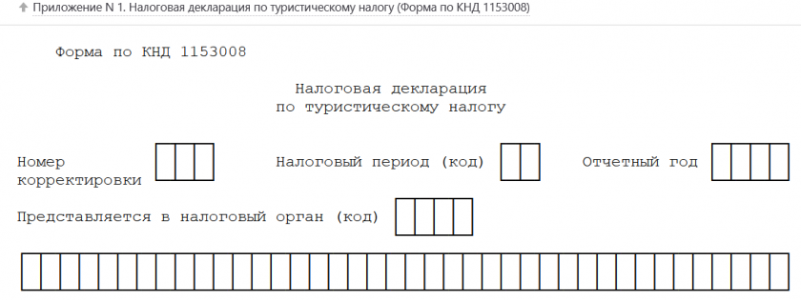](https://nalog-nalog.ru/blanks/deklaraciya-po-turisticheskomu-nalogu/)

Если налогоплательщик состоит на учете в нескольких ИФНС по месту нахождения средств размещения (гостиниц, отелей), расположенных на территории одного муниципального образования (города федерального значения), он сможет представлять декларацию централизованно в одну из ИФНС. Для этого надо подать уведомление о выборе инспекции с указанием:

* сведений о налогоплательщике (например, ИНН и КПП организации);
* кода ИФНС, куда будет сдаваться декларация.

Форма уведомления утв. приказом ФНС [от 05.11.2024 № ЕД-7-3/993@](https://nalog-nalog.ru/away/?req=doc&base=LAW&n=494120&dst=100014&date=28.12.2024&demo=1&utm_source=nalog-nalog&utm_medium=site&utm_content=registration&utm_term=news_universal__b9b44041a18f03dfccd7eb930711830bc0e1fac6&link_text=%D0%BE%D1%82+05.11.2024+%E2%84%96+%D0%95%D0%94-7-3%2F993%40).